
648.szám
KREATÍV EURÓPA HÍRLEVÉL - KULTÚRA | 2017. március 23.

A Kreatív Európa Iroda ingyenes elektronikus hírlevele

Amennyiben a hírlevél szövege ebben az e-mailben nem olvasható, kérjük, kattintson ide a HTML-változat elolvasásához
1. KULTURÁLIS HÍREK AZ EU-BÓL
• 1.1 Közösségi finanszírozás - konzultáció
2. KULTURÁLIS CÉLÚ PÁLYÁZATOK
• 2.1 Forgatókönyv-fejlesztési pályázat
• 2.2 6. Mozdulj ránk! - arculattervező pályázat
• 2.3 A sielok.hu fotópályázata
• 2.4 Felső-Tisza Völgye Minőségi Védjegy
• 2.5 Én legszívesebben így közlekednék... - rajzpályázat
• 2.6 Rögtönzés - kreatív pályázat
• 2.7 Húsvét 2017 - alkotópályázat
• 2.8 Költésre készülő madaraink - alkotópályázat
• 2.9 Kecskeméti Animációs Filmfesztivál 2017
• 2.10 Magyar színházi előadásokat vár a MIMEFEST
• 2.11 Az NKA pályázata kulturális-művészeti fesztiválokra
• 2.12 Pályázat art besorolású filmek támogatására
• 2.13 József Attila mindenkiNET 2017
• 2.14 Szabihíd grafikai pályázat
• 2.15 A Föld Napja fotópályázat
• 2.16 Design Management Díj 2017
• 2.17 Európai Díj a Kulturális és Kreatív Innovációkért
• 2.18 A magyarság kincsestára - rajzpályázat
• 2.19 Erdőképek 2017 - fotópályázat
• 2.20 Próza- és verspályázat
• 2.21 A Ji.hlava Filmalap pályázata
• 2.22 Terézanyu pályázat
• 2.23 Pályázat a Jarmila Jeřábková-díjra
• 2.24 Örökségünkért érem - pályázat
• 2.25 Jókai-díj 2018
• 2.26 Örökség serleg - pályázat
• 2.27 Témabörze pályázat
3. ÁLLÁSLEHETŐSÉGEK
• 3.1 Hegedű tutti próbajáték Szolnokon
• 3.2 Újságírókat keres az Eurodesk
4. KONFERENCIÁK, KÉPZÉSEK, WORKSHOPOK
• 4.1 Fiatal Világörökségi Szakértők Fóruma
• 4.2 Párizsi Play-Direct Akadémia
5. PARTNERKERESÉSEK
• 5.1 Társszervező lenne egy spanyol kulturális központ
• 5.2 Romániai kulturális központ társszervező lenne
6. ÖSZTÖNDÍJAK
• 6.1 Kutatói ösztöndíj Dél-Koreába
7. MAGYAROK SIKEREI KÜLFÖLDÖN
• 7.1 Magyar filmsiker Kaliforniában

1. KULTURÁLIS HÍREK AZ EU-BÓL
1.1 Közösségi finanszírozás - konzultáció
 |  | Nyilvános konzultációt indít a közösségi finanszírozás témájában az EU Crowdfunding4Culture kezdeményezése.  (on-the-move)  Az Európai Unió Crowdfunding4Culture (Közösségi finanszírozás a kultúráért) kezdeményezése nyilvános vitát indít a Discuto.io portálon. A konzultáció témája a kreatív kezdeményezések és kulturális szervezetek munkájának elősegítése a közösségi finanszírozás segítségével. A konzultáció vége:... » Tovább
  

2. KULTURÁLIS CÉLÚ PÁLYÁZATOK
2.1 Forgatókönyv-fejlesztési pályázat
 |  | A Magyar Nemzeti Filmalap pályázatot hirdet egész estés filmek forgatókönyvének fejlesztésére.  (pályázatok.org)  Pályázatot hirdet a Magyar Nemzeti Filmalap egész estés filmek forgatókönyvének fejlesztésére. A pályázaton szinopszissal, treatmenttel vagy forgatókönyvvel lehet részt venni. Az elnyerhető támogatás összege az elszámolható költségek legfeljebb 100%-a. A pályázatokat folyamatosan várják. » Tovább
  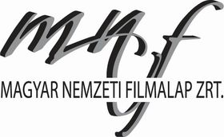

2.2 6. Mozdulj ránk! - arculattervező pályázat
 |  | Arculattervező pályázatot hirdet a Bethlen Téri Színház Mozdulj ránk! címmel.  (pályázatok.org)  A Bethlen Téri Színház hatodik alkalommal hirdet arculattervező pályázatot Mozdulj ránk! címmel. A pályázatra programfüzet borítók és belső oldalak terveit várják. A nyertes pályamunka fogja meghatározni a 2017/2018-as évad arculatát. Pályázati határidő: 2017. április 22. » Tovább
  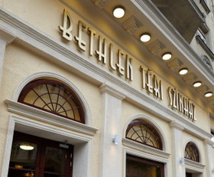

2.3 A sielok.hu fotópályázata
 |  | Fotópályázatot hirdet a sielok.hu olyan képgalériák beküldésére, amelyek egy adott síterepről készültek.  (Pályázatmenedzser)  A sielok.hu fotópályázatot hirdet egy adott síterepről készült, legalább tíz fotót tartalmazó galériák beküldésére. Az eredményhirdetést 2017 májusában rendezik meg. Feltöltési határidő: 2017. április 30. » Tovább
  

2.4 Felső-Tisza Völgye Minőségi Védjegy
 |  | Pályázatot hirdet a Falvak Kultúrájáért Alapítvány és a Felső-Tisza Völgye Vidékfejlesztési Egyesület a Felső-Tisza Völgye Minőségi Védjegy odaítélésére.  (Pályázatfigyelő)  A Falvak Kultúrájáért Alapítvány és a Felső-Tisza Völgye Vidékfejlesztési Egyesület pályázatot hirdet a Felső-Tisza Völgye Minőségi Védjegy odaítélésére. A pályázaton önkormányzatok, civil szervezetek, vállalkozók és magánszemélyek vehetnek részt. Az elismerésre termék és szolgáltatás kategóriában... » Tovább
  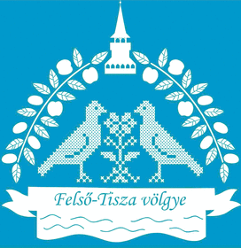

2.5 Én legszívesebben így közlekednék... - rajzpályázat
 |  | Rajzpályázatot hirdet iskolásoknak a Magyar Kerékpárosklub Én legszívesebben így közlekednék... címmel.  (Pályázatfigyelő)  A Magyar Kerékpárosklub rajzpályázatot hirdet Én legszívesebben így közlekednék... címmel. A pályázaton hat és 18 év közötti diákokból álló iskolás osztályok vehetnek részt. A rajzokat a következő témákban várják: Én legszívesebben így közlekednék a suliba; Én legszívesebben így közlekednék a... » Tovább
  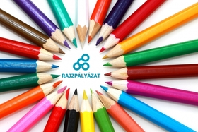

2.6 Rögtönzés - kreatív pályázat
 |  | A Dekor Expo kreatív pályázatot hirdet Rögtönzés címmel.  (pályázatok.org)  Kreatív pályázatot hirdet a Dekor Expo Rögtönzés – Mixed media készítése kiállítás-építési hulladékból címmel. A pályázatra a következő kategóriákban várják az alkotásokat: figuratív kompozíció (portré); nonfiguratív kompozíció (szabadon választott téma). A részvétel regisztrációhoz kötött.... » Tovább
  

2.7 Húsvét 2017 - alkotópályázat
 |  | Irodalmi és képzőművészeti pályázatot hirdet Húsvét 2017 címmel az Irodalmi Rádió.  (Pályázatmenedzser)  Az Irodalmi Rádió irodalmi és képzőművészeti pályázatot hirdet Húsvét 2017 címmel. A pályázaton szépirodalmi alkotásokkal, versekkel, rövidprózákkal, valamint rajzokkal és festményekkel lehet részt venni. Az eredményeket az Irodalmi Rádió élő online műsorában teszik közzé 2017. április... » Tovább
  

2.8 Költésre készülő madaraink - alkotópályázat
 |  | Alkotópályázatot hirdet gyerekeknek és felnőtteknek a Magyar Madártani és Természetvédelmi Egyesület Költésre készülő madaraink címmel.  (Pályázatmenedzser)  A Magyar Madártani és Természetvédelmi Egyesület alkotópályázatot hirdet Költésre készülő madaraink címmel. A pályázatra óvodások, általános iskolás és középiskolás diákok, valamint felnőttek küldhetnek be rajzokat, de középiskolásoktól és felnőttektől ékszereket is várnak. Az eredményhirdetést... » Tovább
  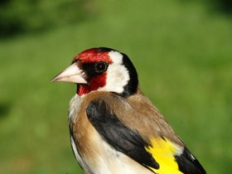

2.9 Kecskeméti Animációs Filmfesztivál 2017
 |  | 13. alkalommal rendezi meg a Nemzetközi Animációs Film Szövetség 2017 júniusában a Kecskeméti Animációs Filmfesztivált, amelyre 2015. február 1. után befejezett munkákkal lehet nevezni.  (Pályázatmenedzser)  A Nemzetközi Animációs Film Szövetség (ASIFA) 2017. június 21. és 25. között 13. alkalommal rendezi meg a Kecskeméti Animációs Filmfesztivált. A seregszemlére 2015. február 1. után befejezett, valamilyen animációs filmtechnikával készült alkotásokkal lehet pályázni. A fesztiválon a következő... » Tovább
  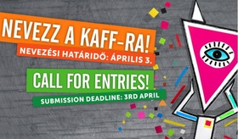

2.10 Magyar színházi előadásokat vár a MIMEFEST
 |  | A MIMEFEST nemzetközi pantomim- és mozgásszínházi fesztiválon való bemutatkozásra hirdet pályázatot a fesztivál szervezője társulatoknak és egyéni előadóknak.  (pályázatok.org)  Pályázatot hirdet a 2017. szeptember 11. és 16. között megrendezendő csehországi MIMEFEST nemzetközi pantomim- és mozgásszínházi fesztiválon való részvételre a fesztivál szervezője. A pályázaton társulatok és egyéni előadók vehetnek részt legalább 50 perces előadásokkal. Jelentkezni angol nyelven... » Tovább
  

2.11 Az NKA pályázata kulturális-művészeti fesztiválokra
 |  | Pályázatot hirdet az NKA Kulturális Fesztiválok Kollégiuma kiemelkedő kulturális értéket létrehozó és bemutató kulturális-művészeti fesztiválok megrendezésének támogatására.  (pályázatok.org)  A Nemzeti Kulturális Alap Kulturális Fesztiválok Kollégiuma pályázatot hirdet a 2017. május 1. és 2018. május 3. közötti időszakra kiemelkedő kulturális értéket létrehozó és bemutató kulturális-művészeti fesztiválok megrendezésének támogatására. Az elnyerhető támogatás összege legfeljebb 15 millió... » Tovább
  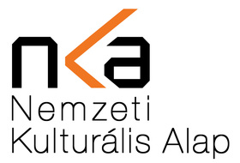

2.12 Pályázat art besorolású filmek támogatására
 |  | Pályázatot hirdet art besorolású filmek 2017. évi támogatására az Emberi Erőforrások Minisztériuma.  (pályázatok.org)  Az Emberi Erőforrások Minisztériuma pályázatot hirdet art besorolású filmek 2017. évi támogatására. A pályázat keretében 2017. január 1. és december 31. között bemutatott filmalkotások forgalmazói nyerhetnek el támogatást. Pályázni egyebek mellett a sokszorosítás, a fordítás, a vetítés, a... » Tovább
  

2.13 József Attila mindenkiNET 2017
 |  | Ferencváros Önkormányzata online videópályázatot hirdet József Attila mindenkiNET 2017 címmel.  (Pályázatmenedzser)  Online videópályázatot hirdet József Attila mindenkiNET 2017 címmel Ferencváros Önkormányzata. A pályázatra olyan videókat várnak, amelyek József Attila verseit dolgozzák fel. Csak fiatalok alkotásait várják, akik 2017. április 11. előtt nem töltik be a 32. életévüket. Legfeljebb hétperces... » Tovább
  

2.14 Szabihíd grafikai pályázat
 |  | A Valyo grafikai pályázatot hirdet Szabihíd címmel.  (pályázatok.org)  Grafikai pályázatot hirdet a Valyo Szabihíd címmel. A pályázatra olyan grafikákat várnak, amelyek kampányolnak a Szabadság híd nyári megnyitása mellett. A legjobbnak választott alkotás beküldője önálló kiállítást rendezhet a hídfőben vagy a hídon. Beküldési határidő: 2017. április 1. » Tovább
  

2.15 A Föld Napja fotópályázat
 |  | Fotópályázatot hirdet a GEO magazin a Föld Napja alkalmából.  (Pályázatmenedzser)  A GEO magazin fotópályázatot hirdet a Föld Napja alkalmából. A beküldött fényképek közül a magazin zsűrije választja ki a három legjobbat. A három első helyezett fotója megjelenik a magazinban. Beküldési határidő: 2017. április 24. » Tovább
  

2.16 Design Management Díj 2017
 |  | A Magyar Formatervezési Tanács pályázatot hirdet a Design Management Díj odaítélésére.  (KultúrPont)  Pályázatot hirdet a Magyar Formatervezési Tanács a 2017-es Design Management Díj odaítélésére, amelynek célja a designtudatos vállalatirányítás elismerése, eredményes alkalmazásának ösztönzése. A díjra olyan, magyarországi székhelyű jogi személyek és jogi személyiség nélküli gazdasági társaságok,... » Tovább
  

2.17 Európai Díj a Kulturális és Kreatív Innovációkért
 |  | A N.I.C.E. pályázatot hirdet az Európai Díj a Kulturális és Kreatív Innovációkért odaítélésére.  (on-the-move)  Pályázatot hirdet az Európai Díj a Kulturális és Kreatív Innovációkért elismerés odaítélésére a Network for Innovations in Culture and Creativity in Europe (Kulturális és Kreatív Innovációkért Hálózat, N.I.C.E.). A 2017-es díjra a következő témában lehet nevezni: Creating an Inclusive World –... » Tovább
  

2.18 A magyarság kincsestára - rajzpályázat
 |  | Rajzpályázatot hirdet a Magyar Földön portál A magyarság kincsestára címmel.  (pályázatok.org)  A Magyar Földön portál rajzpályázatot hirdet A magyarság kincsestára címmel. A pályázatra hat és 14 év közötti gyerekek, 15 és 20 év közötti fiatalok, valamint 20 év feletti felnőttek küldhetnek be olyan rajzokat és festményeket, amelyek Nagy-Magyarország jelentős építészeti vagy természeti... » Tovább
  

2.19 Erdőképek 2017 - fotópályázat
 |  | Amatőr fotósoknak hirdet pályázatot a Szombathelyi Erdészeti Zrt. Erdőképek 2017 címmel.  (Pályázatmenedzser)  A Szombathelyi Erdészeti Zrt. fotópályázatot hirdet amatőr fotósoknak Erdőképek 2017 címmel. A pályázatra a következő kategóriákban várják a Vas megyében készült képeket: tájkép és csendélet; vadon élő emlősök és madarak; egyéb vadon élő állatok; növények; makrovilág; ember az erdőben.... » Tovább
  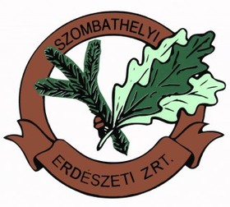

2.20 Próza- és verspályázat
 |  | Az Utolsó Olvasóért Társaság próza- és verspályázatot hirdet.  (Pályázatfigyelő)  Próza- és verspályázatot hirdet amatőr alkotóknak az Utolsó Olvasóért Társaság. Pályázni bármilyen, szabadon választott témában lehet. Beküldési határidő: 2017. július 15. » Tovább
  

2.21 A Ji.hlava Filmalap pályázata
 |  | A Ji.hlava Filmalap pályázatot hirdet közepes hosszúságú vagy egészestés dokumentumfilmek és vegyes műfajú filmek vizuális és hang utómunkájának támogatására.  (KultúrPont)  Pályázatot hirdet a Ji.hlava Film Fund (Ji.hlava Filmalap) közép- és kelet-európai, gyártási fázisban lévő vagy már legyártott filmek támogatására. A pályázat közepes hosszúságú vagy egészestés dokumentumfilmek és vegyes műfajú filmek vizuális és hang utómunkáit támogatja. Olyan filmek... » Tovább
  

2.22 Terézanyu pályázat
 |  | A Richter és Rácz Zsuzsa 2017-ben ismét meghirdeti a Terézanyu pályázatot a Richter a Nőkért program keretében.  (Pályázatmenedzser)  2017-ben ismét meghirdeti a Richter és Rácz Zsuzsa a Terézanyu pályázatot. A Richter a Nőkért program keretében meghirdetett pályázat idei témája: a bátorság. A pályázatra olyan női történeteket várnak, amelyek a személyes bátorságról, a merész döntésekről, a vakmerő változtatásokról vagy a... » Tovább
  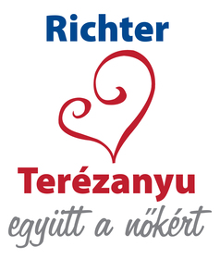

2.23 Pályázat a Jarmila Jeřábková-díjra
 |  | Fiatal koreográfusoknak hirdetnek pályázatot a Jarmila Jeřábková-díj odaítélésére.  (KultúrPont)  Pályázatot hirdet az Občanské sdružení Cena Jarmily Jeřábkové (Jarmila Jeřábková-díj Civil Szervezet) a 2017-es Jarmila Jeřábková-díj odaítélésére. Az elismerésre legfeljebb 35 éves fiatal koreográfusok pályázhatnak. A kiválasztott művészek két koreográfiát mutatnak be a 2017. november 19. és 25.... » Tovább
  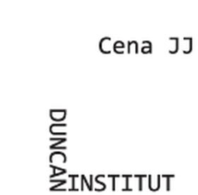

2.24 Örökségünkért érem - pályázat
 |  | Pályázatot hirdet a Falvak Kultúrájáért Alapítvány az Örökségünkért érem odaítélésére.  (Pályázatfigyelő)  A Falvak Kultúrájáért Alapítvány pályázatot hirdet társadalmi szervezeteknek és önkormányzatoknak az 1956-os forradalom és szabadságharc 50. évfordulója alkalmából az Örökségünkért érem odaítélésére. Az elismerést évente legfeljebb öt személynek ítélik meg. Pályázati határidő: 2017. szeptember... » Tovább
  

2.25 Jókai-díj 2018
 |  | A Falvak Kultúrájáért Alapítvány nemzetközi irodalmi pályázatot hirdet a Jókai-díj odaítélésére.  (Pályázatfigyelő)  A 2018-as Jókai-díj odaítélésére hirdet pályázatot a Falvak Kultúrájáért Alapítvány és a révkomáromi (Szlovákia) Jókai Közművelődési és Múzeum Egyesület. A nemzetközi irodalmi pályázatra idén az Arany János-emlékévhez kapcsolódóan a következő témában várják az alkotásokat: Arany János időskori... » Tovább
  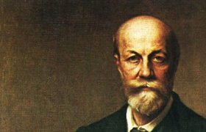

2.26 Örökség serleg - pályázat
 |  | A Falvak Kultúrájáért Alapítvány és a Magyarország Felfedezői Szövetség pályázatot hirdet az Örökség serleg odaítélésére.  (Pályázatfigyelő)  Az Örökség serleg odaítélésére hirdet pályázatot a Falvak Kultúrájáért Alapítvány és a Magyarország Felfedezői Szövetség. Az elismerésre ifjúsággal foglalkozó társadalmi szervezetek, iskolák és önkormányzatok pályázhatnak. Az Örökség serleg odaítélésének célja a Kárpát-medence kulturális... » Tovább
  

2.27 Témabörze pályázat
 |  | Az Író Cimborák portál Témabörze pályázatot hirdet.  (Pályázatmenedzser)  Témabörze pályázatot hirdet az Író Cimborák portál gyerekeknek és felnőtteknek. A pályázatra olyan mese- és verstémákat várnak, amelyekről szívesen olvasnának a pályázók. A legjobbnak választott téma lesz a Virtuális Gyerekirodalom Birodalom portál vezérfonala a következő hónapokban. Beküldési... » Tovább
  

Egyéb aktuális pályázataink: http://kultura.kreativeuropa.hu/palyazat
A Tempus Közalapítvány pályázataival kapcsolatban bővebb felvilágosítás kérhető:
Tempus Közalapítvány
1077 Budapest, Kéthly Anna tér 1.
http://www.tka.hu
(06 1) 237-1320
info@tpf.hu

3. ÁLLÁSLEHETŐSÉGEK
3.1 Hegedű tutti próbajáték Szolnokon
 |  | Próbajátékot hirdet hegedű tutti állásra a Szolnoki Szimfonikus Zenekar.  (MusiciansWho)  A Szolnoki Szimfonikus Zenekar próbajátékot hirdet hegedű tutti állásra. Az elbírálás során előnyt élvez az, aki kotta nélkül játszik. A próbajátékot 2017. április 18-án rendezik meg. Jelentkezési határidő: 2017. április 10. » Tovább
  

3.2 Újságírókat keres az Eurodesk
 |  | Az Eurodesk Magyarország tapasztalattal rendelkező fiatal újságírókat keres.  (KultúrPont)  Az Európai Ifjúsági Portál magyar szekciójának tartalomfelelőse, az Eurodesk Magyarország újságírókat keres. Az újságírás területén már tapasztalattal rendelkező olyan fiatalok jelentkezését várják, akik szeretnének a magyar és az európai fiatalokhoz szóló cikkeket írni. Jelentkezni magyar és angol... » Tovább
  

4. KONFERENCIÁK, KÉPZÉSEK, WORKSHOPOK
4.1 Fiatal Világörökségi Szakértők Fóruma
 |  | 2017 nyarán rendezi meg az UNESCO Lengyel Nemzeti Bizottsága és a lengyel Nemzetközi Kulturális Központ a Fiatal Világörökségi Szakértők Fórumát Varsóban és Krakkóban.  (UNESCO)  Az UNESCO Lengyel Nemzeti Bizottsága és a lengyel Nemzetközi Kulturális Központ 2017. június 25. és július 4. között rendezi meg Varsóban és Krakkóban a Világörökség Bizottság 41. ülését megelőző Fiatal Világörökségi Szakértők Fórumát. A rendezvény témája: Emlékezet: Elveszett és helyreállított... » Tovább
  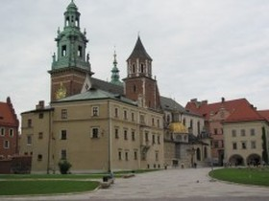

4.2 Párizsi Play-Direct Akadémia
 |  | 2017 szeptemberében rendezik meg Franciaországban a Párizsi Play-Direct Akadémiát.  (Papageno)  A franciaországi Orchestre de chambre de Paris (Párizsi Kamarazenekar) 2017. szeptember 1. és 8. között kurzust szervez Paris Play-Direct Academy (Párizsi Play-Direct Akadémia) címmel. A kurzus résztvevői neves zongoristáktól tanulhatnak, majd a záró koncerten mutathatják be tudásukat. A koncertnek... » Tovább
  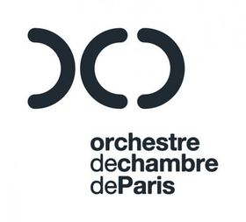

5. PARTNERKERESÉSEK
5.1 Társszervező lenne egy spanyol kulturális központ
 |  | A spanyol Espronceda Művészeti és Kulturális Központ társszervező lenne az EU Kreatív Európa programja keretében benyújtandó pályázatokban.  (KultúrPont)  Az Európai Unió Kreatív Európa programja keretében benyújtandó pályázatokban lenne társszervező a barcelonai (Spanyolország) Espronceda Művészeti és Kulturális Központ. A központ európai platformokhoz vagy együttműködési projektekhez csatlakozna. » Tovább
  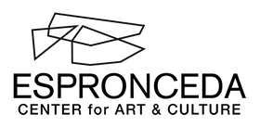

5.2 Romániai kulturális központ társszervező lenne
 |  | Társszervező lenne az EU Kreatív Európa programja keretében benyújtott pályázatokban a romániai Brătianu Kulturális Központ.  (KultúrPont)  A romániai Brătianu Kulturális Központ társszervező lenne az Európai Unió Kreatív Európa programja keretében benyújtandó pályázatokban. A kulturális központ olyan együttműködési projekthez csatlakozna, amelynek célja a történelmi és építészeti örökség megőrzése, a fiatal kutatók és művészek... » Tovább
  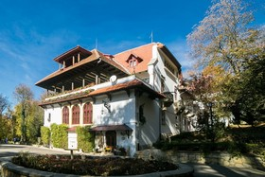

Egyéb aktuális partnerkeresések: http://kultura.kreativeuropa.hu/partner

6. ÖSZTÖNDÍJAK
6.1 Kutatói ösztöndíj Dél-Koreába
 |  | A Koreai Köztársaságba hirdet kutatói ösztöndíjat a koreai Modern és Kortárs Művészet Nemzeti Múzeuma.  (on-the-move)  A dél-koreai National Museum of Modern and Contemporary Art (Modern és Kortárs Művészet Nemzeti Múzeuma, MMCA) kutatói ösztöndíjat hirdet múzeumi szakembereknek, így kurátoroknak, restaurátoroknak és oktatóknak a 2017 júliusa és novembere közötti időszakra. A program keretében az ösztöndíjasok... » Tovább
  

Egyéb aktuális ösztöndíjak: http://kultura.kreativeuropa.hu/osztondij

7. MAGYAROK SIKEREI KÜLFÖLDÖN
7.1 Magyar filmsiker Kaliforniában
 |  | Magyar sikerrel zárult a kaliforniai 27. Cinequest filmfesztivál.  (Magyar Nemzeti Filmalap)  A kaliforniai San José-ban (Amerikai Egyesült Államok) 27. alkalommal megrendezett Cinequest filmfesztivál legjobb dráma díját Vranik Roland rendezése, Az állampolgár kapta. A seregszemlén, ahol 50 ország 132 alkotása mutatkozott be, a komédia kategória fődíját a német-román-magyar-svéd... » Tovább
  

(C) 2017 Kreatív Európa Nonprofit Kft. Összeállította: Gida Bettina.
Irodánk engedélyt ad e Hírlevél tartalmának reprodukálására a Kreatív Európa Iroda mint forrás megjelölésével. Noha forrásainkat kellő körültekintéssel választottuk ki, a nem hivatalos forrásból átvett információkat ellenőrizni nincs módunk, így azokért felelősséget vállalni sem tudunk.
Amennyiben a továbbiakban nem szeretné kapni hírlevelünket, kérjük, felhasználói fiókjában módosítsa adatait.
A hírlevéllel kapcsolatos kérdéseit, észrevételeit a hirlevel@kreativeuropa.hu címre várjuk.

Kreatív Európa Nonprofit Kft. - Creative Europe Desk Hungary
1145 Budapest Róna u. 174. I épület III. emelet/304.
info@kreativeuropa.hu - http://kultura.kreativeuropa.hu; http://www.kreativeuropa.hu

A Kreatív Európa Nonprofit Kft. az Európai Unió Kreatív Európa programjának hivatalos magyarországi koordinátora, működésének fő támogatója az Európai Unió Bizottsága, az Emberi Erőforrások Minisztériuma és a Magyar Nemzeti Filmalap.

 | Facebook oldalunk

